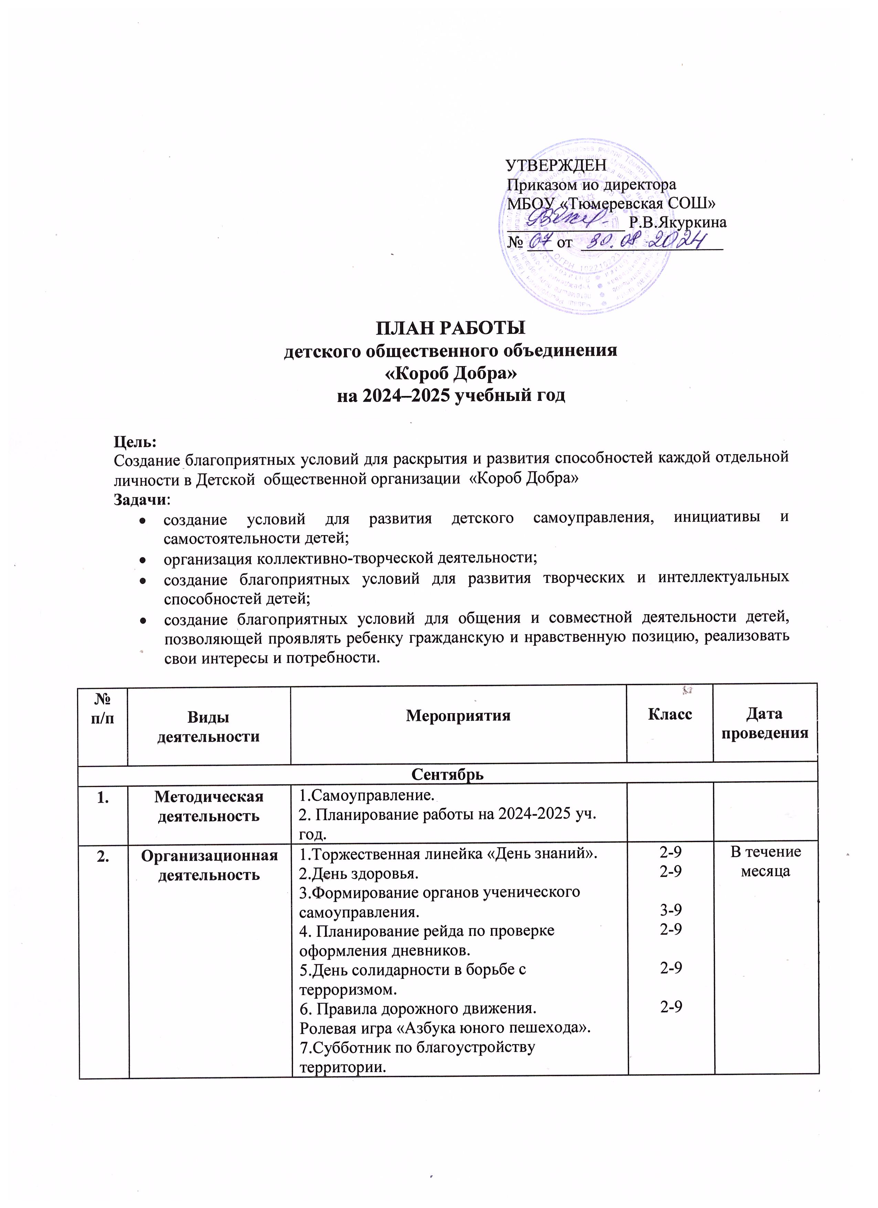

3. |  | Аналитико-диагностическая деятельность |  | Оценка уровня воспитанности учащихся. |  | 2-9
4. |  | Патриотическая работа |  | 1.Подготовка поздравлений ко Дню пожилого человека. |  | 2-9
5. |  | Работа с активом |  | 1.Оформление классных уголков.  2. Подготовка и проведение акции «Мой чистый школьный двор».  3.Рейд «Лучший портфель».  4. Заседание штаба школьного самоуправления. Знакомство с Конвенцией о правах ребёнка.  4. Заседание штаба школьного самоуправления. Организация и проведение Дня самоуправления. |  | 2-9  2-9  2-6
Октябрь
1. |  | Методическая деятельность |  | Исторические традиции в молодёжном, детском общественном движении. |  |  |  |  | В течение месяца
2. |  | Организационная деятельность |  | 1.Проведение акции «Мы всегда будем рядом», приуроченной ко Дню пожилого человека.  2. День самоуправления.  Концерт «Добрые учительские руки»  3. День здоровья.  4.КТД «Осеннее разноцветье» |  | 2-9  9  7  2-9 |  |  | В течение месяца
3. |  | Аналитико-диагностическая деятельность |  | Изучение структуры межличностных отношений. |  |  |  |  | В течение месяца
4. |  | Работа с активом |  | Смотр классных уголков. |  | 2-9 |  |  | В течение месяца
 |  | Патриотическая работа |  | Акция «Мой подарок ветеранам». |  | 5-9 |  |  | В течение месяца
Ноябрь
1. |  | Методическая деятельность |  | Развитие творчества ребёнка в детском общественном объединении. |  |  |  | в течение месяца
2. |  | Организационная деятельность |  | 1. Беседа – размышление «Умеем ли мы общаться, или несколько слов о молодежном сленге».  2. КТД «Тобой одной моя душа жива и обогрета»  3. КТД «Нам жизнь дана на добрые дела», посвященная Международному Дню толерантности (акция) |  | 6-9  2-9
3. |  | Аналитико-диагностическая деятельность |  | Изучение удовлетворенности учащихся школьной жизнью. |  | 5-9
4. |  | Работа с активом |  | 1. Заседание штаба школьного самоуправления. Организация и проведение декады, посвященной Дню Матери.  2.Рейд «Школьная форма».
5. |  | Патриотическая работа |  | Поздравление пожилых людей с праздником Народного единства. |  | 5-9
Декабрь
1. |  | Методическая деятельность |  | Развитие творчества ребёнка в детском общественном объединении. |  |  |  | в течение месяца
2. |  | Организационная деятельность |  | 1.Проведение акции «Будущее зависит от тебя», приуроченной к Всемирному дню борьбы со СПИДом.  2.День Конституции.  3.День героев России  4. Подготовка и проведение КТД «Новый год у ворот». |  | 2-9
3. |  | Аналитико-диагностическая деятельность |  | Диагностические методики оценки лидерских и организаторских качеств подростков. |  | 7-9
4. |  | Работа активом |  | 1. Заседание штаба школьного самоуправления. Организация и проведение новогодних праздников.  2. Рейд «Лучший портфель». |  | 2-5
5. |  | Патриотическая работа |  | 1. Акция «Дети - ветеранам» по оказанию шефской помощи ветеранам. |  | 7-9  8-9
Январь
1. |  | Методическая деятельность |  | Деятельность детского общественного объединения. |  |  |  | в течение месяца
2. |  | Организационная деятельность |  | 1.Конкурс рисунков « Зимушка, зима».  2. День здоровья.  3. Конкурс снеговиков  4. Рождественский фестиваль |  | 2-6  2-9  2-6
3. |  | Аналитико-диагностическая деятельность |  | Изучение структуры межличностных отношений в ученическом коллективе. |  | 5-9
4. |  | Работа с активом |  | 1. Заседание штаба школьного самоуправления.  2. Рейд « Школьная форма». |  | 2-9
5. |  | Патриотическая работа |  | Организация и проведение мероприятий, посвященные памяти Николая Афанасьева (лыжный пробег, Час Истории в школьном музее)
Февраль
1. |  | Методическая деятельность |  | Я – гражданин России». Организация работы по нравственному воспитанию. |  | 2-9 |  | в течение месяца
2. |  | Организационная деятельность |  | 1. Подготовка и проведение мероприятий, посвященных «Сталинградская битва»  2. История нашей армии», посвящённое Дню защитников Отечества  3. День здоровья.  4. Проведение конкурса «Самый чистый класс». |  | 6-9  2-9  2-9  2-9
3. |  | Аналитико-диагностическая деятельность |  | Изучение потребностей, интересов и склонностей учащихся. |  | 5-9
4. |  | Работа с активом |  | 1. Заседание штаба школьного самоуправления.  2.Организация и проведение мероприятий, посвященных Дню защитника Отечества.
5. |  | Патриотическая работа |  | Зимняя «Зарничка» |  | 2-7
Март
1. |  | Методическая деятельность |  | Деятельность детского общественного объединения. |  |  |  | в течение месяца
2. |  | Организационная деятельность |  | 1. КТД «Любимым, нежным и красивым посвящается…»  - Праздничный концерт;  - Выпуск тематических газет  - Проведение классных огоньков, посвященных Международному женскому дню»;  - Конкурс видео-открыток «Весенняя капель»  2. Праздник «Широкая Масленица» |  | 2-9  2-9
3. |  | Аналитико-диагностическая деятельность |  | Методика «Патриотизм и как его понимают». |  | 6-9
4. |  | Работа с активом |  | 1. Заседание штаба школьного самоуправления. Организация и проведение праздника 8 марта. |  | 8-9
5. |  | Патриотическая работа |  | Волонтерская акция « Цветы дамам»
Апрель
1. |  | Методическая деятельность |  | Экологическое воспитание в детском общественном объединении. |  |  |  | в течение месяца
2. |  | Организационная деятельность |  | 1. КТД «Зеленая планета»  2. Соревнования по мини-футболу;  «Старты надежд» |  | 2-9  7-9
3. |  | Аналитико-диагностическая деятельность |  | Изучение сплочённости групп |  | 6-9
4. |  | Работа с активом |  | 1. Заседание штаба школьного самоуправления. Организация мероприятий, посвященных Дню Земли.  2.Заседание штаба школьного самоуправления. Организация мероприятий, посвященных Дню победы.
5. |  | Патриотическая работа |  | Декада «Добрых дел» |  | 2-9
Май
1. |  | Методическая деятельность |  | Подведение итогов учебного года. |  |  |  | в течение месяца
2. |  | Организационная деятельность |  | 1.Организация и проведение митинга, посвященному Дню Победы.  2. День здоровья.  3. Праздник последнего звонка «Из школьной гавани уходят корабли» |  | 9  2-9  9
3. |  | Аналитико-диагностическая деятельность |  | Изучение положения школьника в системе межличностных отношений. |  | 8-9
4. |  | Работа с активом |  | Заседание штаба школьного самоуправления. Подведение итогов.
5. |  | Патриотическая работа |  | Участие в акции «Добро не уходит на каникулы» |  | 2-9

